
3
浮力（上）

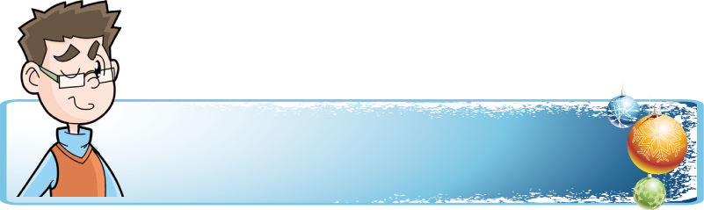
知识互联网
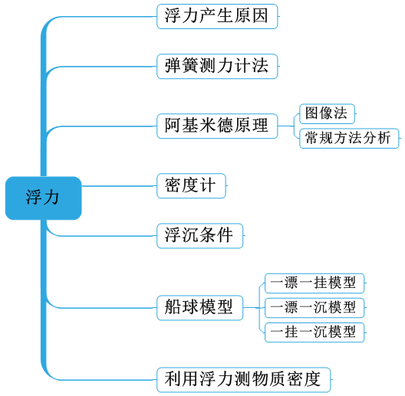

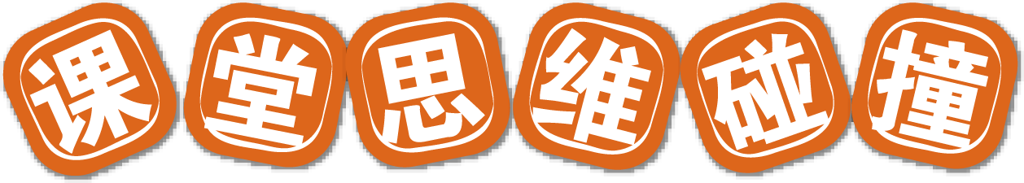
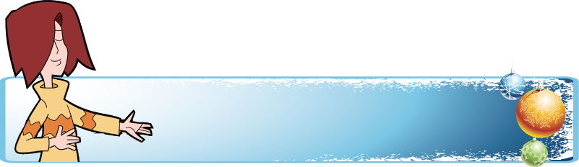
浮力产生原因
- 查漏补缺大挑战：
1．浮力：一切 液体（气体）的物体都受到液体（气体）对它 .方向 ，浮力的本质是液体（气体）对浸在它里面的物体 .
2．阿基米德原理：浸在液体中的物体受到向上的浮力，浮力的大小等于 .
，浮力的大小只取决于 密度和 体积，而与物体本身的重力、体积、密度和物体浸没在液体中的深度无关.
3．浮沉条件：物体的沉浮，决定于它浸没在液体中所受的浮力和它自身重力的大小关系，
（1）当 ， 时，物体上浮；物体上浮直至飘浮在液面上： .
（2）当 ， 时，物体下沉；物体下沉直至沉底： .
（3）当 ， 时，物体悬浮在液体里任何深度的地方.
4．浮力应用：
（1）轮船是利用空心的办法扩大可利用的 .轮船从长江驶入大海，浮力 ，靠岸加载货物，浮力 .排水量等于排开水的 （“质量”或“重量”）
（2）潜水艇：通过对水舱充水和排水，改变自身 ，实现上浮、悬浮、下沉.在上浮或下沉过程中，浮力 ；从水底到浮出水面，浮力 ；潜水艇从江底驶入海底，浮力 .
（3）热气球：用喷嘴向气囊喷射空气，气囊逐渐增大，热气球的浮力 ，当浮力 重力时，热气球便上升.如果熄灭火焰，当重力 浮力时，热气球便下降.
（4）密度计：用来测定液体密度的仪器，使用时它飘浮在液面上，它在不同液体中受到的浮力 ，都等于密度计 .密度计露出液面的体积越多，说明被测液体的密度 （越大/越小/不变）
【答案】1．浸在 向上托的力 竖直向上 向上和向下的压力差
2．物体排开的液体所受的重力 液体的密度 物体排开液体的体积
3．（1） = （2） （3）
4．（1）浮力 不变 变大 质量 （2）重力 不变 变小 变大
（3）增大 大于 大于 （4）相等 密度计自身重力 越大

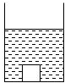
- 把一块石蜡的底部磨平后置于烧杯底部，使它们之间密合（如图所示），用手按住石蜡将水缓缓倒入烧杯中，直到水面淹没石蜡块后放手，则（ ）
A．由于石蜡块的密度比水小，所以石蜡块会上浮
B．由于石蜡块受到水的压力是向下的，所以石蜡块不会上浮
C．由于石蜡块受到的摩擦力大于浮力，所以石蜡块不会上浮
D．由于水对石蜡块没有压力，所以石蜡块不上浮
【答案】B

- 如图所示容器中，底部和侧壁分别有木塞a和b，且a、b在水中的体积相等，则（ ）
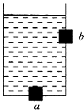
A．a受到的浮力大
B．a，b受到的浮力相等
C．只有a塞受到的浮力为零
D．a，b塞受到的浮力均为零
【答案】C

- 如图所示，有一个截面为梯形的物体浸没在某种液体中（物体与容器不紧密接触），液体的密度为ρ，深度为H，物体高度为h，体积为V，物体较小的上表面积为S₁、较大的下底面积为S₂，容器的底面积为S₃，则下列说法正确的是（ ）
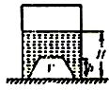
A．该物体上表面受到液体向下的压力为ρg（H-h）S₁
B．该物体下底面受到液体向上的压力为ρgHS₃
C．该物体受到的浮力为ρgV
D．物体受到的浮力为ρgHS₂-ρg（H-h）S₁
【答案】AC

- 一个密度为0.55g/cm³的圆柱体放入盛满水的溢水杯时，排出100克的水．把它竖直漂浮在密度为0.8g/cm³的酒精里，则圆柱体的下底面受到液体的压力为（ ）
A．80g B．0.98N C．0.78N D．条件不足，无法判断
【答案】B
阿基米德原理
- 如图所示，A、B、C分别为木块、铝片、铁球，它们的体积相同，即V_{A}=V_{B}=V_{C}．把它们都浸没在水中，分别用轻弹簧从下方拉住A，用细绳悬挂B、C，使它们处于静止状态，此时A、B、C受到的浮力分别为F_{A}、F_{B}、F_{C}，则下列判断中正确的是（ ）
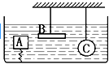
A．F_{A}＜F_{B}＜F_{C} B．F_{A}＞F_{B}＞F_{C} C．F_{A}=F_{B}=F_{C} D．F_{A}＜F_{B}=F_{C}
【答案】C

- 用弹簧测力计称得容器和水的总重为5N （如图甲所示）．将体积为10cm³的物体A全部投入水中，弹簧测力计的示数T₁为0.4N （如图乙所示）．若将容器、水和浸没水中的物体A用弹簧测力计一起称量 （如图丙所示），弹簧测力计的示数为T₂．则（ ）
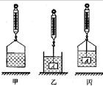
A．浸没水中的物体A所受浮力为0.1N
B．浸没水中的物体A所受浮力为0.4N
C．弹簧测力计的示数T₂为5.5N
D．弹簧测力计的示数T₂为5.1N
【答案】AC

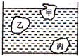
- 如图所示，在装有某种液体的容器中有处于静止状态的甲、乙、丙三个形状不规则的实心物体，它们体积的大小关系不清楚，其中丙沉在容器底并对底部有压力，那么可以判断（ ）
A．它们受到的浮力大小关系是F_{甲}＞F_{乙}＞F_{丙}
B．它们受到的浮力大小关系是F_{甲}=F_{乙}＞F_{丙}
C．它们的密度大小关系是ρ_{甲}＜ρ_{乙}＜ρ_{丙}
D．它们的密度大小关系是ρ_{甲}=ρ_{乙}＜ρ_{丙}
【答案】C

- 把木球放入装满水的溢水杯中，当球静止时，木球有的体积露出水面，此时溢出的水为300克，则木球受到的浮力和体积分别为（ ）（牛/千克）
A．3牛， B．3牛，
C．牛， D．30牛，
【答案】B
弹簧测力计
- 将一个金属块挂在弹簧测力计的挂钩上，静止时，弹簧测力计的示数为4.8N，当金属块没入水中静止时，弹簧测力计的示数为4.2N，则金属块受到水的浮力是 N．
0.6．

- 甲、乙两个体积相同的实心金属块, 已知, . 用细线拉着浸没水中不触底, 则静止时拉力比为 .
4:5

- 重15N的石块挂在弹簧测力计下端，将它完全没入水中，这时弹簧测力计示数是10N，则石块受到的浮力大小是______N，石块排开水的体积是______cm3，石块的体积是______cm3（g=10N/kg）
【答案】5；500；500．

- (多选)甲、乙两个质量相等的实心球, 密度分别为和, 现把它们分别挂在两个弹簧计的挂钩上, 然后将两个球浸没在水中且不触底. 这时它们所受的浮力分别为和, 两个弹簧计的示数分别是和, 下列各式正确的是（ ）
A. B. C. D.
AC

- 甲、乙两物体的体积相同, 甲的密度是4×10³kg/m³, 乙的密度是8×10³kg/m³, 将它们分别挂在A、B两个弹簧测力计下, 则以下判断正确的是（ ）
A．A、B两弹簧测力计的示数之比F_{甲}:F_{乙}=1:1
B．若将它们都浸没在水中, 甲、乙两物体受到的浮力之比F_{浮甲}:F_{浮乙}=1:2
C．若将它们都浸没在水中, A弹簧测力计的示数与甲受到的重力之比F′_{甲}:G_{甲}=3:4
D．若将它们都浸没在水中, A、B两弹簧测力计的示数之比F'_{甲}:F′_{乙}=7:3
C


图像分析
- 如图所示，把铁块放在空容器中，沿容器壁缓慢向容器中加水至虚线处．加水过程中，铁块受到浮力．则在加水的全过程中，容器底对铁块的支持力F与时间t的关系图象是（ ）
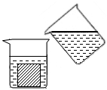A．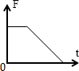B．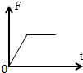C．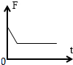D．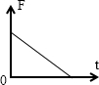

【答案】C

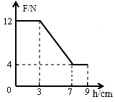
- 一弹簧测力计下挂一圆柱体，将圆柱体从盛水的烧杯上方离水面某一高度处缓慢下降，然后将圆柱体逐渐浸入水中．图是整个过程中弹簧测力计的示数F与圆柱体下降高度h变化关系的图像．（g取10N/kg）下列说法正确的是（ ）
A. 当圆柱体刚好全部浸没时，下表面受到水的压强为700pa
B. 圆柱体受到的重力是12N
C. 圆柱体受到的最大浮力是4N
D. 圆柱体的密度是1.5×10³kg/m³
【答案】BD
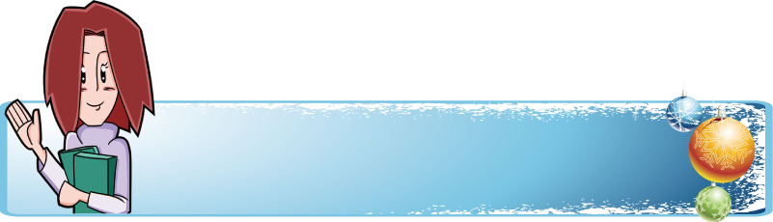
溢水问题
- 在一个装满水的溢水杯中，轻轻放入一个实心小球后，溢出了100g水，则下列判断正确的是（水的密度为1.0g/cm³）（ ）
A．小球的体积肯定不会大于100cm³
B．小球的体积肯定等于100cm³
C．如果小球的体积大于100cm³，它的质量一定等于100g
D．如果小球的体积大于100cm³，它的质量一定大于100g
【答案】C

- 把一个木球放入盛满酒精的溢水杯中，溢出50g酒精；若将此木球从酒精中取出，擦干后放入盛满水的溢水杯中，则溢出的质量是（ρ_{木}＝0.6×10³kg/m³，ρ_{酒精}＝0.8×10³kg/m³）（ ）
A．等于50g B．小于50g C．大于50g D．无法确定
【答案】A
浮沉条件
- 用手把重为19.6牛的物体浸没在水中，物体受到水向下的压力是12牛，受到水向上的压力是16.9牛，则它受到的浮力为 牛，它的体积为 米³，放手后，物体将 （选填“上浮”、“静止”或“下沉”）．
【答案】4.9；0.5×10⁻³；下沉．

- 把密度为0.6×10³kg/m³、重为12N的木块放入水中，当它静止时所处的状态及受到的浮力大小分别是（ ）
A．漂浮，F_{浮}＞12N B．漂浮，F_{浮}=12N
C．沉底，F_{浮}＜12N D．沉底，F_{浮}=12N

【答案】B

- 如图所示，甲、乙、丙三个实心小球，甲球的密度为ρ_{甲}，乙球的密度为ρ_{乙}，丙球的密度为ρ_{丙}．分别静止在不同的液体中．三个小球的体积关系是，V_{甲}＞V_{乙}=V_{丙}．A容器中液体的密度为ρ_{A}，B容器中液体的密度为ρ_{B}，C容器中液体的密度为ρ_{C}，三种液体的密度关系是ρ_{A}=ρ_{B}＞ρ_{C}，则（ ）
A
甲
乙
丙
B
C
A．G_{甲} = G_{乙}＞ G_{丙}
B．G_{甲} ＞ G_{乙}＞ G_{丙}
C．ρ_{甲}＞ρ_{乙} ＞ρ_{丙}
D．ρ_{甲}=ρ_{乙} =ρ_{丙}
【答案】B
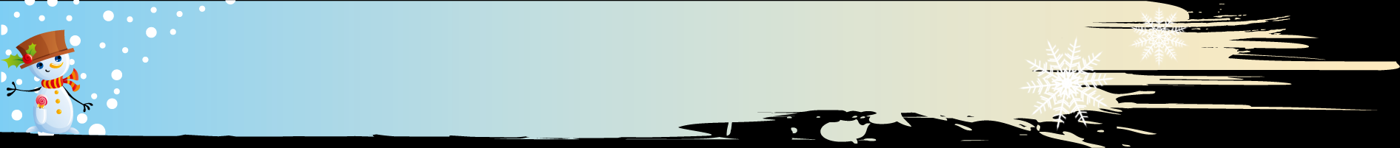
思维拓展训练
提高班
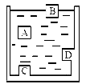
- 如图所示，和是能自由移动的物体，和是容器自身凸起的一部分，现往容器里注入一些水，则下列说法中错误的是（ ）
A．物体一定受浮力作用B．物体一定受浮力作用
C．部分一定受浮力作用D．部分一定受浮力作用
【答案】C

- 如图所示，有一个梯形物体浸没在某种液体中（物体与容器底不紧密接触），液体的密度为ρ，深度为H，物体高度为h，体积为V，较大的下底面面积为S′，较小的上底面面积为S∥，容器的底面面积为S，则该物体受到水向下的压力F是（ ）
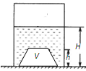
A．ρg（HS′-V） B．ρgV-ρghS′ C．ρghS′-ρgV D．ρg（H-h）S∥
【答案】A

- 一平底薄壁容器内装有3N的水，放在水平桌面上，容器与桌面的接触面积为20cm ²，容器 内水面高度10cm，则水对容器底的压力是_______．一个重为10牛的实心金属块，挂在弹簧秤下并浸入水中，当金属块体积的1/3浸入水中静止时，弹簧秤的示数为8牛，当把金属块全部浸入水中（未碰到杯底）时，弹簧秤的示数是 N．（g取10N/kg）
【答案】2N 4

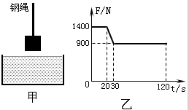
- 某地在江面上修建一座大桥，如图中甲是使用吊车向江底投放长方形石料的示意图．在整个投放过程中，石料以恒定速度下降．乙是钢绳的拉力F随时间t变化的图象（从开始投放到石料刚好接触湖底前）．t=0时刻吊车开始下放石料，忽略水的摩擦阻力．则下列说法错误的是（ ）
A．石料在t=20s时开始浸入水中
B．石料的重力是1400N
C．石料受到的浮力始终是500N
D．石料完全浸没水后钢绳的拉力为900N
【答案】C

- 将一实心物体先后投入足量的水和酒精中，物体静止时，所受浮力分别为6N和5N，判定物体在水和酒精中的浮沉状态可能是（ρ_{酒}=0.8×10³kg/m³）（ ）
A．在水中漂浮，在酒精中漂浮 B．在水中漂浮，在酒精中沉底
C．在水中悬浮，在酒精中漂浮 D．在水中沉底，在酒精中沉底
【答案】B

尖子班
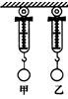
- 如图，在两个弹簧测力计下端分别挂甲、乙两实心金属球．当把它们浸没在水中时，两弹簧测力计的示数相等；当把它们浸没在酒精中时，挂甲球的弹簧测力计示数大于挂乙球的弹簧测力计示数．用G_{甲}，G_{乙}，ρ_{甲}，ρ_{乙}分别表示甲、乙两球的重力和密度．下列关系正确的是（ ）
A．G_{甲}＞G_{乙}，ρ_{甲}＞ρ_{乙} B．G_{甲}＞G_{乙}，ρ_{甲}＜ρ_{乙}
C．G_{甲}＜G_{乙}，ρ_{甲}＞ρ_{乙} D．G_{甲}＜G_{乙}，ρ_{甲}＜ρ_{乙}
【答案】B

- 甲溢水杯盛满密度为ρ₁的液体，乙溢水杯盛满密度为ρ₂的液体．将密度为ρ的小球A轻轻放入甲溢水杯，小球A浸没在液体中，甲溢水杯溢出液体的质量是32g．将小球B轻轻放入乙溢水杯，小球B漂浮，且有1/6 的体积露出液面，乙溢水杯溢出液体的质量是40g．已知小球A与小球B完全相同，ρ大于ρ₁，则下列选项正确的是（ ）
A．小球A的质量为32g B．小球B的质量为8g
C．ρ₁与ρ₂之比为2：3 D．ρ₁与ρ₂之比为24：25
【答案】C

- 用手把体积为5×10⁻⁴米³的球浸没在水中，球受到的浮力为 牛，浮力的方向为 ；若放手后球下沉的过程中，球受到的浮力 （选填“变大”、“变小”或“不变”）．
【答案】4.9；竖直向上；不变．

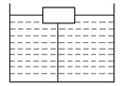
- 如图所示，木块用细绳系在容器的底部，向容器内倒水，当木块一半体积浸在水中时，绳对木块的拉力是，当木块全部浸没在水中时，绳对木块的拉力是，则木块的质量是 .
【答案】①，②
联立得，.

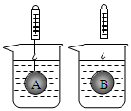
- 将金属球A和B分别挂在弹簧测力计的挂钩上，当手提测力计使两金属球没入水中时，两个弹簧测力计示数相等．已知金属球A的密度为ρ_{A}，金属球B的密度为ρ_{B}，且ρ_{A}大于ρ_{B}，则下列说法正确的是（ ）
A．金属球A的体积大于金属球B的体积
B．金属球A受到的浮力大于金属球B受到的浮力
C．金属球A的质量大于金属球B的质量
D．金属球A的质量小于金属球B的质量
【答案】D
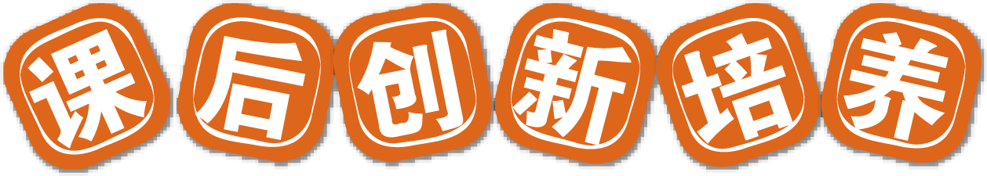
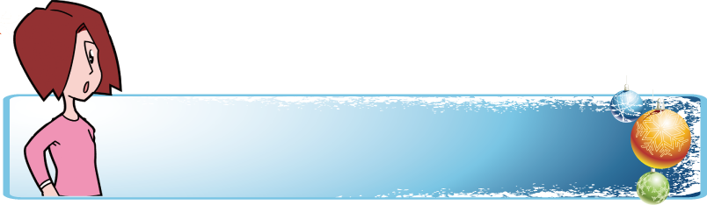
实战演练
- 下列关于浮力的说法，正确的是（ ）
A．只有浸在液体里的物体才受到浮力，在空气中的物体不受浮力
B．乒乓球和玻璃球均浸在水中，则乒乓球受到浮力，玻璃球不受浮力
C．物体浸在液体中，由于受到浮力，物体的重力要变小
D．铁球浸没在水中缓慢下沉时，弹簧测力计示数不变，说明铁球所受浮力不变
【答案】D
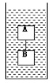
- 如图所示，容器中装有一定量的水，用轻质细绳相连着体积相同的、两物块悬浮在水中，将细绳剪断后，物块漂浮且有的体积露出水面，物块沉入水底.则、两物块的密度分别为（ ）
A．， B．，
C．， D．，
【答案】C

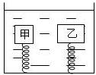
- 甲、乙两个实心物块，它们的质量相同，其密度分别是0.8×10³㎏/m³和0.4×10³㎏/m³，甲、乙物块均用弹簧拉住，使它们静止在水中，如图所示，此时（ ）
A．甲、乙物块所受浮力之比为1：2
B．甲、乙物块所受浮力之比为2：1
C．甲、乙物块所受弹簧拉力之比为2：3
D．甲、乙物块所受弹簧拉力之比为1：6
【答案】AD

- 如图所示，将同一个鸡蛋先后放入甲、乙两杯盐水中，鸡蛋在甲杯中处于漂浮状态，在乙杯中处于悬浮状态．下列判断正确的是（ ）
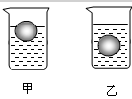
A．甲杯中盐水的密度大于乙杯中盐水的密度
B．甲杯中盐水的密度小于乙杯中盐水的密度
C．鸡蛋在甲杯中受到的浮力大于在乙杯中受到的浮力
D．鸡蛋在甲杯中受到的浮力小于在乙杯中受到的浮力
【答案】A

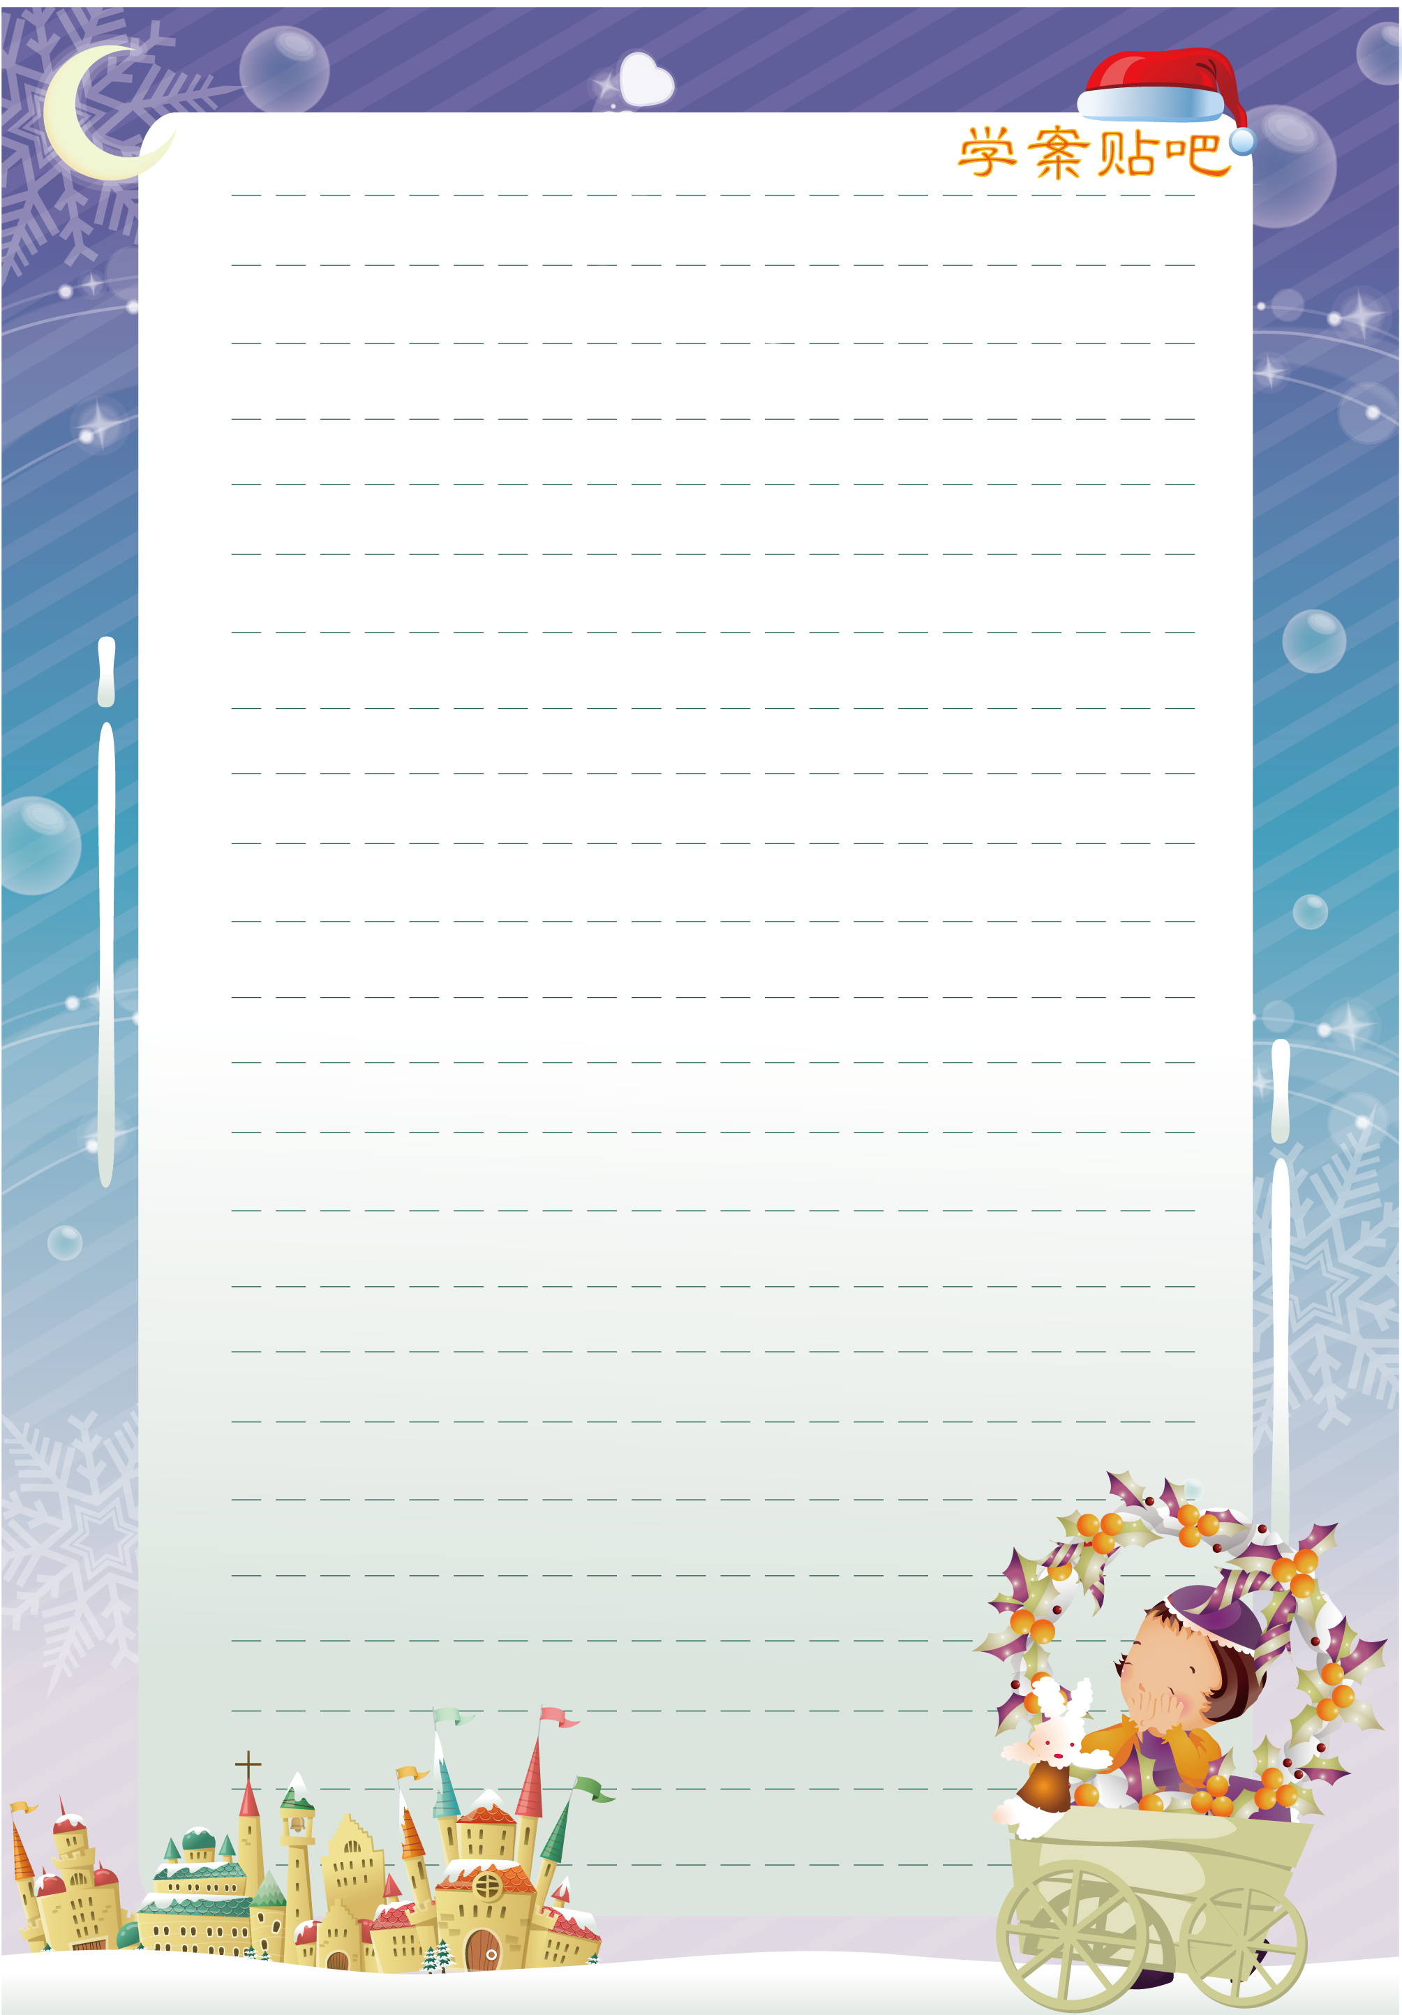
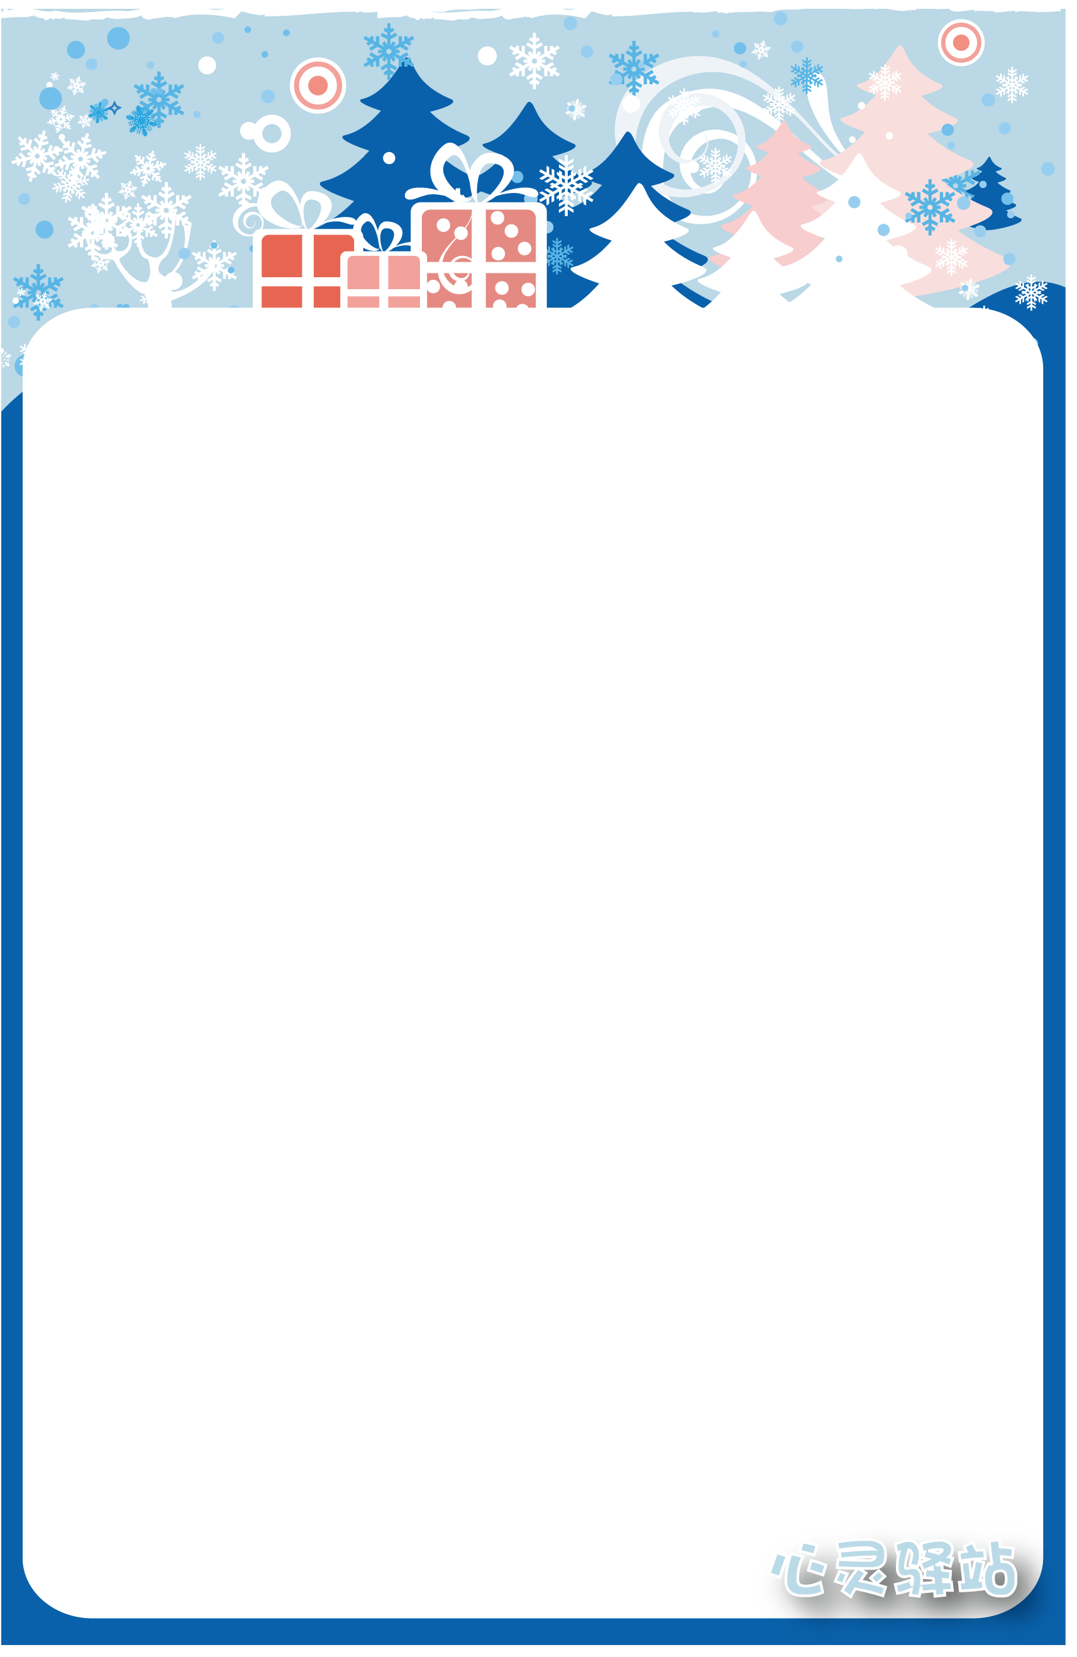
第十八种品格：坚持

有些人，做事是怕别人说失败，为不失败而坚持。有些人做事，为了成功，为了成功的目标而坚持。但是坚持的结果都是成功。因此坚持常常是成功的代名词。 想要实现自己的梦想，就要坚持就要努力，这样才可以成就梦想。
冰冻三尺非一日之寒
晋代的大文学家陶渊明隐居田园后，某一天，有一个读书的少年前来拜访他，向他请教求知之道。
见到陶渊明，那少年说：“您的学识与才华令晚辈十分仰慕，不知您在年轻时读书有无妙法?如果有的话，请您传授给我。”
陶渊明听后，笑道：“天底下根本就没有学习的妙法。只有一个千古不变的笨办法。那就是刻苦用功，坚持不懈地学习。”
少年听后，似乎还没有领会，陶渊明便拉着少年的手来到田边，指着一棵稻秧说：“你仔细地看一下，看它是不是在长高?”
少年盯着稻秧认真地看了起来。怎么看，也没见稻秧长高，便起身对陶渊明说：“我没看见它长高。”
陶渊明道：“它不能长高。为什么能从一棵秧苗，长到现在这个高度呢？其实，它每时每刻都在长，只是我们的肉眼无法看到罢了。读书求知以及知识的积累，便是同一道理！天天勤手苦读，也很难发现知识的累积，但时间一长，自己的大脑里就会装有很多知识。”
少年听后．似有所悟。
“那块磨石为什么会有像马鞍一样的凹面呢?”陶渊明又指着河边一块大磨石问少年。
“那是磨镰刀磨的。”少年回答。
“具体是哪一天磨的呢？”陶渊明又问。
少年无言以对。陶渊明说：“村里人天天都在上面磨刀、磨镰，日积月累，年复一年，才成为这个样子，不可能是一天之功啊，正所谓冰冻三尺，非一日之寒!学习求知也是这样，若不持之以恒地求知，每天都会有所亏欠的！”
少年恍然大悟，终于明白了其中的道理。求知没有捷径可走，唯一的方法是持之以恒，不断学习，不断积累。

